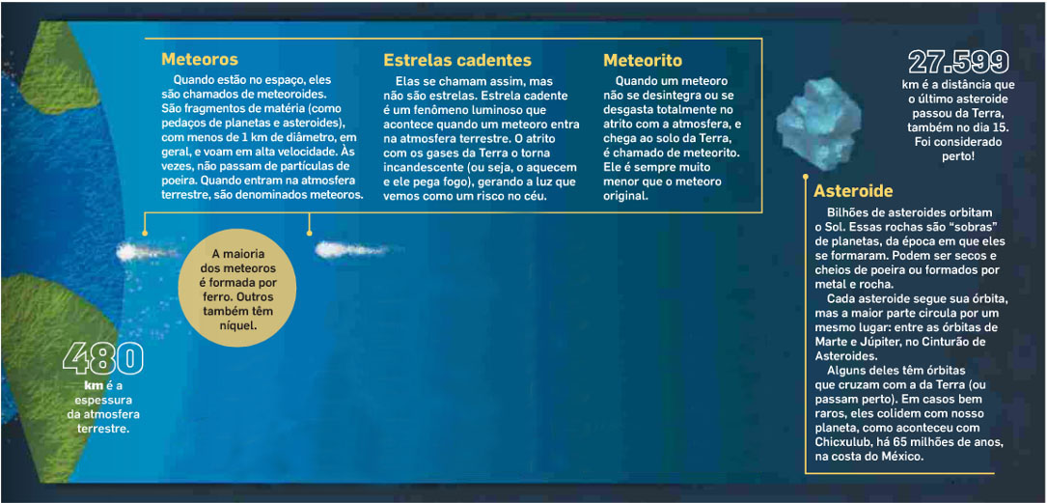
Chuva de meteoros
Estadinho – Jornal Estado de São Paulo
Glossário:
atrito – esfregação, fricção, roçadura.
incandescente – que está em brasa, ardente.
orbitam- caminham, se movimentam.
colidem – chocam, tombam, batem com o nosso planeta.

Questão 1
Marque um X no quadrinho que mostra de onde o texto foi retirado.

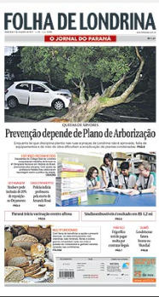

Eu escolhi essa alternativa porque ____________________________________________________________________________
________________________________________________________________________________________________________________________________________________________________________________________________________________________________

Questão 2

Responda:
a) Você já observou o céu à noite. Escreva o que você viu.
_________________________________________________________________________________________________________________________________________________________________________________________________________________________________________________________________________________________________________________
b) Por que a palavra Terra está escrito com a primeira letra em maiúscula, no texto?
_________________________________________________________________________________________________________________________________________________________________________________________________________________________________________________________________________________________________________________

Questão 3
As letras estão embaralhadas. Desembaralhe-as e descubra os nomes dos planetas que aparecem no texto.
M T  R  A E | R T  Ú  J I  P E | A R  E  R T

Questão 4
Agora, localize-os no Sistema Solar e pinte-os cada um de uma cor. Caso não imprima a Cult, você pode desenhá-los em uma folha separada e pintar.
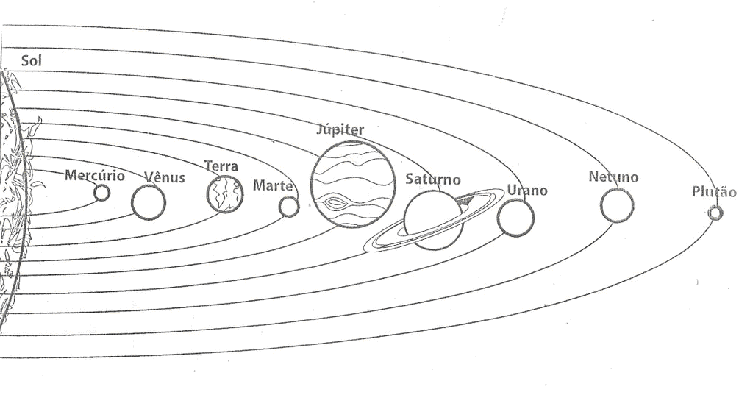
Questão 5
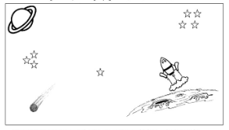
Desenhe outros elementos nesta imagem. Se você não vai imprimir a Cult, desenhe-a em outro papel.
a) No canto inferior esquerdo, desenhe uma estrela.
b) Na parte central superior, desenhe um disco voador.
c) Entre o foguete e a estrela solitária, desenhe um astronauta.
d) Do lado esquerdo do conjunto de 4 estrelas, desenhe um alienígena.

